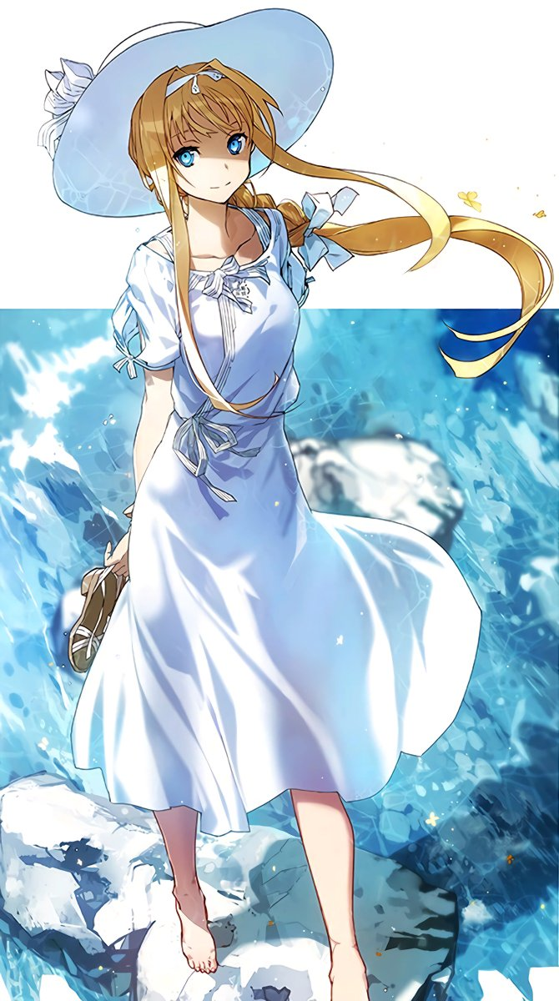

==========================================  
Sword Art Online   
电击文库超感谢Fair2019 特别短篇   
盛夏回忆  
==========================================  
作者：川原砾  
==========================================  
图源：-怪獸獸--  
翻译：朔泽  
校对：SAWAHIRO  
仅供个人学习交流使用  
禁作商业用途  
下载后请在24小时内删除  
请勿擅自修改译者信息  
请尊重翻译者的辛勤劳动  
本文首发于拉斯工作间（rath.work）  
Translated by the RATH Observation Group  
==========================================  
说明：  
本文为电击文库超感谢Fair2019活动中，购入新封面版sao1至8卷所赠送的特别小短篇  
因为没有扫图，所以封面使用早期公布的宣传图替代（不过图片内容都是一样的）  
==========================================  
  
盛夏回忆  
  
  
像筋力（STR）或敏捷（AGI）这种能力值，于Under World而言，至少明面上是无法被目视确认的存在。  
想要确认体力量表，则只有依靠查看丝提西亚之窗内的《物品控制权限（OC）》数值这一途径。比方说，OC权限为9以下的人会因为过重而根本无法正常挥舞OC权限为10的剑，反过来对于OC权限超过20的人来说，却会觉得轻若木剑。  
我的OC权限，因为五个月前在终结山脉的洞窟中击退哥布林大集团的壮举，已经上升到了48。虽然多亏了这份对于平民来说几乎不可能抵达的数值，大体上的东西都能被轻松举起，但也没有轻松到能哼着歌完成农场工作的地步。  
  
  
「嘿……了个咻。」  
我让从井底提出、木桶里的盈盈水光流入旁边的大桶。要将直径六十厘米、高约八十厘米的大桶填满，这种流程必须重复足足三十次。对于从前过着只要扭开水龙头，水要多少就有多少生活的我而言，这实在是个缓慢至极的工程，但一想到这即将成为沃尔德家整日的生活用水，也着实无法懈怠。我把汲水桶靠在井口边缘，小心注意着不让污垢混进水里并持续着作业。  
据说在我和优吉欧以打工形式入住这里之前，这个大桶被固定在主屋的厨房内，水则是由这家的双胞胎姐妹，特琳和特露露每天早上一桶一桶运送过去。得知这种做法就算集两人之力进行三十回往返也要花去一个小时，提议采用把大桶搬到井口旁装满，再由我搬回厨房这一方法的虽然是我，但说实话就连我自己也觉得应该有更效率的方法才行。  
当我成为这个世界的支配者之时，必将在可行范围内以最快速度进行上下水道的疏通建造……正当我考虑着这种事情将大桶填满八成的时候。  
「呜哇，今天热得真够呛啊！」  
声音从背后传来，于是我拎着装满水的木桶径直转身。  
右手抱着牧草走向这边，拥有亚麻发色的青年，正是我的搭档优吉欧。稍长的刘海上挂着晶莹的汗珠，套在身上的麻制衬衫也是濡湿状态。虽然今天的气温确实挺高，但相较温室效应显著的日本酷暑，还是小巫见大巫了些。而在最北端的露莉德村出生长大的优吉欧，想必是对夏日炎热感到颇为棘手吧。  
使坏的念头在脑海里一闪而过，我冲着搭档露出不怀好意的笑容。  
「我来让你凉快一瞬间如何？」  
话音刚落，祖母绿的眼眸已经眨巴着流露出警戒般的神色。  
「……我说，你该不会是打算使用冻素术吧。要是滥用神圣术这事被扎卡利亚卫兵队知道了，参加剑术大会的资格可就……」  
「瞧你说的，我不会用那种拐弯抹角的法子啦。」  
我维持着笑颜靠近过去，将藏在背后的木桶高高举至优吉欧头顶，紧接着往下猛地倒转。被冰凉的井水一股脑浇了个透，搭档应声弹起。  
「唔噗！」  
发丝垂着滴落而下的水滴，僵硬了足足三秒以上的优吉欧脸上，缓缓勾出了一个稍微有点可怕的弧度。将右手抱着的牧草立到一旁的大树边，从我手里夺过空了的木桶，啪嗒啪嗒走向水井将其扑通丢下，接着开始将通过滑轮的绳索往上拉起。不愧是与我拥有同等程度的OC权限，优吉欧一派轻松地将装满水的木桶拉出井口，抱着它再次向我投来视线。他的意图明明白白，而这时也只能乖乖承受……毕竟身为搭档。  
「作为回礼，我也来让桐人凉快一下吧。」  
并非由上方而是从斜下方袭来的水块在脸上炸开、朝四面迸散，在沃尔德农场的后院折射出一弯小小的彩虹。   
（完）